ГОСУДАРСТВЕННОЕ КАЗЕННОЕ ОБЩЕОБРАЗОВАТЕЛЬНОЕ УЧРЕЖДЕНИЕ РОСТОВСКОЙ ОБЛАСТИ
«КАЗАНСКАЯ СПЕЦИАЛЬНАЯ ШКОЛА-ИНТЕРНАТ»
(ГКОУ РО КАЗАНСКАЯ ШКОЛА-ИНТЕРНАТ)

Сценарий выступления агитбригады «Юные спортсмены»
на тему
«Мы за здоровый образ жизни!»

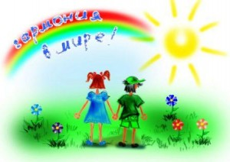

Январь, 2016
Цель: формирование у младших школьников представления и понимания разрушительной силы
вредных привычек, укрепление системы ценностных ориентаций школьников.

Задачи:
- популяризация и пропаганда здорового, активного образа;
- привлекать воспитанников к физической культуре и спорту;
- формировать навыки здорового и безопасного образа жизни, неприятия алкоголя, табака и наркотиков, ценностного отношения к своему здоровью;
- воспитывать активность, инициативу, самостоятельность, чувства товарищества.

Личностные УУД:
- установка на здоровый образ жизни и реализации её в реальном поведении и поступках.

Метапредметные УУД:
1.Регулятивные УУД:
- в сотрудничестве с воспитателем ставить новые учебные задачи;
- преобразовывать практическую задачу в познавательную;
- проявлять познавательную инициативу в учебном сотрудничестве.
2.Познавательные УУД:
- осознанно и произвольно строить сообщения в устной форме;

3.Коммуникативные УУД:
- договариваться и приходить к общему решению в совместной деятельности;
- строить понятные для партнёра высказывания;
- контролировать действия партнёра;
- использовать речь для регуляции своего действия;
- адекватно использовать речевые средства для решения различных коммуникативных задач, строить монологическое высказывание, владеть диалогической формой речи.

Предметные УУД:
- окружающий мир;
- чтение;
- физкультура.

Средства: музыкальные композиции, ноутбук, спортивные костюмы
Атрибуты: плакаты, мячи, флаги, шары

Ход мероприятия:
Вед: Я рада приветствовать всех, кто время нашёл и на минутку к нам в гости зашёл. Здоровье своё сбережём с малых лет. Оно нас избавит от болей и бед. Мы рады советы свои подарить. Всем, тем, кто здоровье решил сохранить.
Ученик 1: Мы - за здоровье,
Ученик 2: Мы - за счастье,
Ученик 3: Мы - против боли и несчастья!
Ученик 4:За трезвый разум,
Ученик 1:За ясность мысли,
Ученик 2:За детство, юность,
Ученик 3:За радость жизни!
ВМЕСТЕ: Вас приветствует агитбригада «Юные спортсмены!»
Наш девиз : «Больше спорта, больше смеха, так мы добьемся большого успеха!»
Мини-сценка «Вредные привычки»
Вед: В Ростовском царстве
В Верхнедонском государстве
Жила была молодежь
Спортсмен 1: Ребята хватит бездельничать пора тренироваться!
Спортсмен 2: Не посрамим землю русскую айда на стадион
Вед: Ну не тут-то было
На встречу им вредные привычки.
( в руке шары с надписью алкоголь, наркотик, табак): Куда вы идете?
Спортсмен 1: На стадион к соревнованиям готовится.
Вредные привычки: Пойдем с нами и никаких забот.
Спортсмен 2: А ну-ка уступите нам дорогу.
Спортсмен 3: Мы на соревнования спешим
Все вместе: Уходите прочь (спортсмены лопают шары в руках у вредных привычках)
Мы за здоровый образ жизни!
Ученик 1: Мы в 21 веке родились
И этот век пусть будет совершенно безопасным
Привычкам вредным скажем дружно «НЕТ»
Будь, человек, здоровым и прекрасным.
Ученик 2:Своё здоровье спортом укрепляй,
Ходи в походы и встречай рассветы,
Секрет успеха в жизни, твердо знай-
Твоё здоровье, ты запомни это!
Ученик 3: Мы - молодежь двадцать первого века,
В наших руках судьба человека.
Против курения мы -
Здоровое поколение нашей страны!
Ученик 4:Мы граждане своей страны!
Мы будущее России!
Мы надежда наших родителей!
Мы опора нашей страны!
Ученик 5:Если кто-то закурить предложит на улице
Ты сознание включай
Предложенье отклоняй.
Ученик 6: Наш совет дружить со спортом
Танцевать подобно звездам –
Вот секрет здоровой жизни,
Без движенья, что за жизнь?
Танец «Время».
Ученик 1:Мы выбираем жизнь! Жизнь прекрасна!
Ученик 2 Мы хотим любить, верить в честность, добро творить!
Ученик 3:Мы заявляем на весь белый свет:
Ученик 4:Жизни –да!
Ученик 5:Спорту –да!
Вместе:ВРЕДНЫМ ПРИВЫЧКАМ – нет! (Показывают плакат «Мы за ЗОЖ»)
Воспитатель: Наша жизнь, как дорога, много встреч на пути.
Не прощая ошибок, жизнь, как птица, летит.
Надо сделать свой выбор, сам дорогу найди.
Даже если ты молод, выбор ждет впереди.
Девочка :А как сделать правильный выбор?
Воспитатель: Живи по правилам ЗОЖ. Ведь без них не проживешь!
Уч-ца1:
Вы не ешьте мясо в тесте,
Будет талия на месте.
Закаляйтесь, упражняйтесь
И хандре не поддавайтесь.
Уч-к1:
Я купаюсь, обливаюсь:
Ясно всем, что закаляюсь,
Уч-к 2:
Я активно отдыхаю
И здоровье укрепляю,
Еще и в шахматы играю:
Интеллект свой развиваю.
Уч-ца 3:
Вы питайтесь пять раз в сутки,
Не будет тяжести в желудке,
Пейте с медом молоко
И заснете вы легко.
Отдыхать- не значит спать
Огород иди копать,
Когда вернешься ты домой,
Прими душ и песню спой
Уч-ца 4:Для здоровья и порядка
Начинайте день с зарядки.
Всегда мы здоровы
С зарядкой дружны
Нам спорт с физкультурой
Как воздух нужны.
Зарядка (Выполнение под музыку).
Уч-ца1: Между прочим, здоровым должно быть не только тело. Я предлагаю голосовать за нравственное здоровье, за здоровье нашей души!
Уч-к2: Да, ведь еще древние философы считали, что при болезнях первым делом следует врачевать дух.
Уч-ца 1: Не допускайте в свою душу злобу, зависть, неуважение к окружающим. И тогда увидите, как болезнь и плохое состояние испарятся сами собой. И будет присутствовать всегда любовь, дружба и доброта.

Танец «Доброта».

Вед: Здоровье наше – дар природы
Так будь здоровым, человек
В эпоху техники и моды
Здоровью посвяти свой век
Флешмоб.

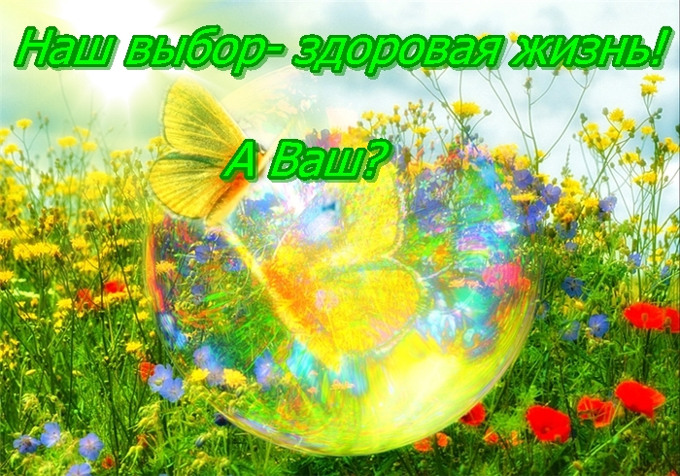

Использованная литература:
1. Газета «Последний звонок» №5 2007г
2. Журнал «Классный руководитель» №2 2008г
3. Журнал «Читаем, учимся, играем» № 6 2006г
4. Выступление агитбригады «Мы за ЗОЖ» http://nsportal.ru/shkola/vneklassnaya-rabota/library/2014/11/01/vystuplenie-agitbrigady-my-za-zdorovyy-obraz-zhizni
5.Агитбригада «Мы за ЗОЖ» http://www.metod-kopilka.ru/vystuplenie_agitbrigady_quotmy_za_zdorovyy_obraz_zhizniquot-8808.h

